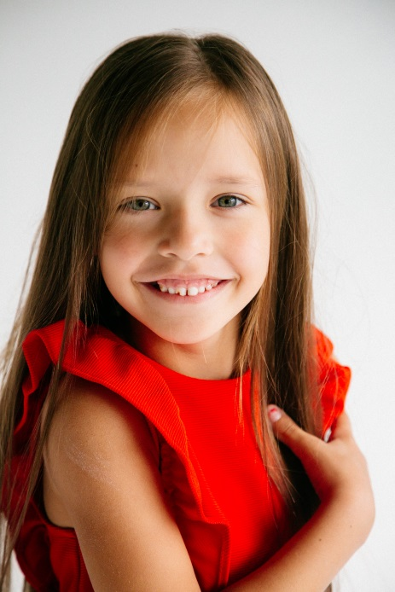
Буажоли Хлоя Аркадьевна
Актриса, модель, певица
Возраст: 6 лет
Год и дата рождения: 20 августа 2013
Место рождения: г. Москва
Место проживания: г. Москва
Рост: 119 см.
Обхват груди: 57
Обхват талии: 50
Обхват бедер: 64
Размер одежды: 7-8
Размер обуви: 30
Цвет волос: русые
Цвет глаз: серо-голубые
Тип внешности: европейский
Контакты: т. 8 (909)-999- 30-41, info.oscarnash@gmail.com

ОБРАЗОВАНИЕ:
Детская кино-студия “Актер”
с 2018- по наст время

РАБОТЫ В КИНО:

2019г | «Новый год, я люблю тебя!» Режиссёр: Василий Сигарев, Главная роль
2018г. | «Диджитал Доктор» Режиссёр: Виктор Кравченко, роль Маша
2018г. | «Ангел» Режиссёр: Клименко Ксения, Главная роль  РАБОТЫ В ТЕАТРЕ:  Театр им. Ермоловой  Спектакль Текст Максима Диденко, Роль - Дочь Нины

РАБОТЫ НА ТВ:

2019г. Телеканал “Супер” Прогнозик Погодки

Ccылки:
Видеовизитка: https://youtu.be/H1THheVEazI
Соцсети https://www.instagram.com/chloe_boisjoli/
Кинолифт https://kinolift.ru/18060
Кинопоиск https://www.kinopoisk.ru/name/5626154/
ютуб https://www.youtube.com/channel/UCHGX1tloTe1faAG03tQ7dhg?view_as=subscriber

